令和７年度 教 育 計 画  八幡浜市立白浜小学校 |  |  |  |  |  | 学校番号 ０２４
校長名 | 木村 良太 | 学級数 | ８  （ ２ ） | 児童数 | 121 | 教職員数 | 13

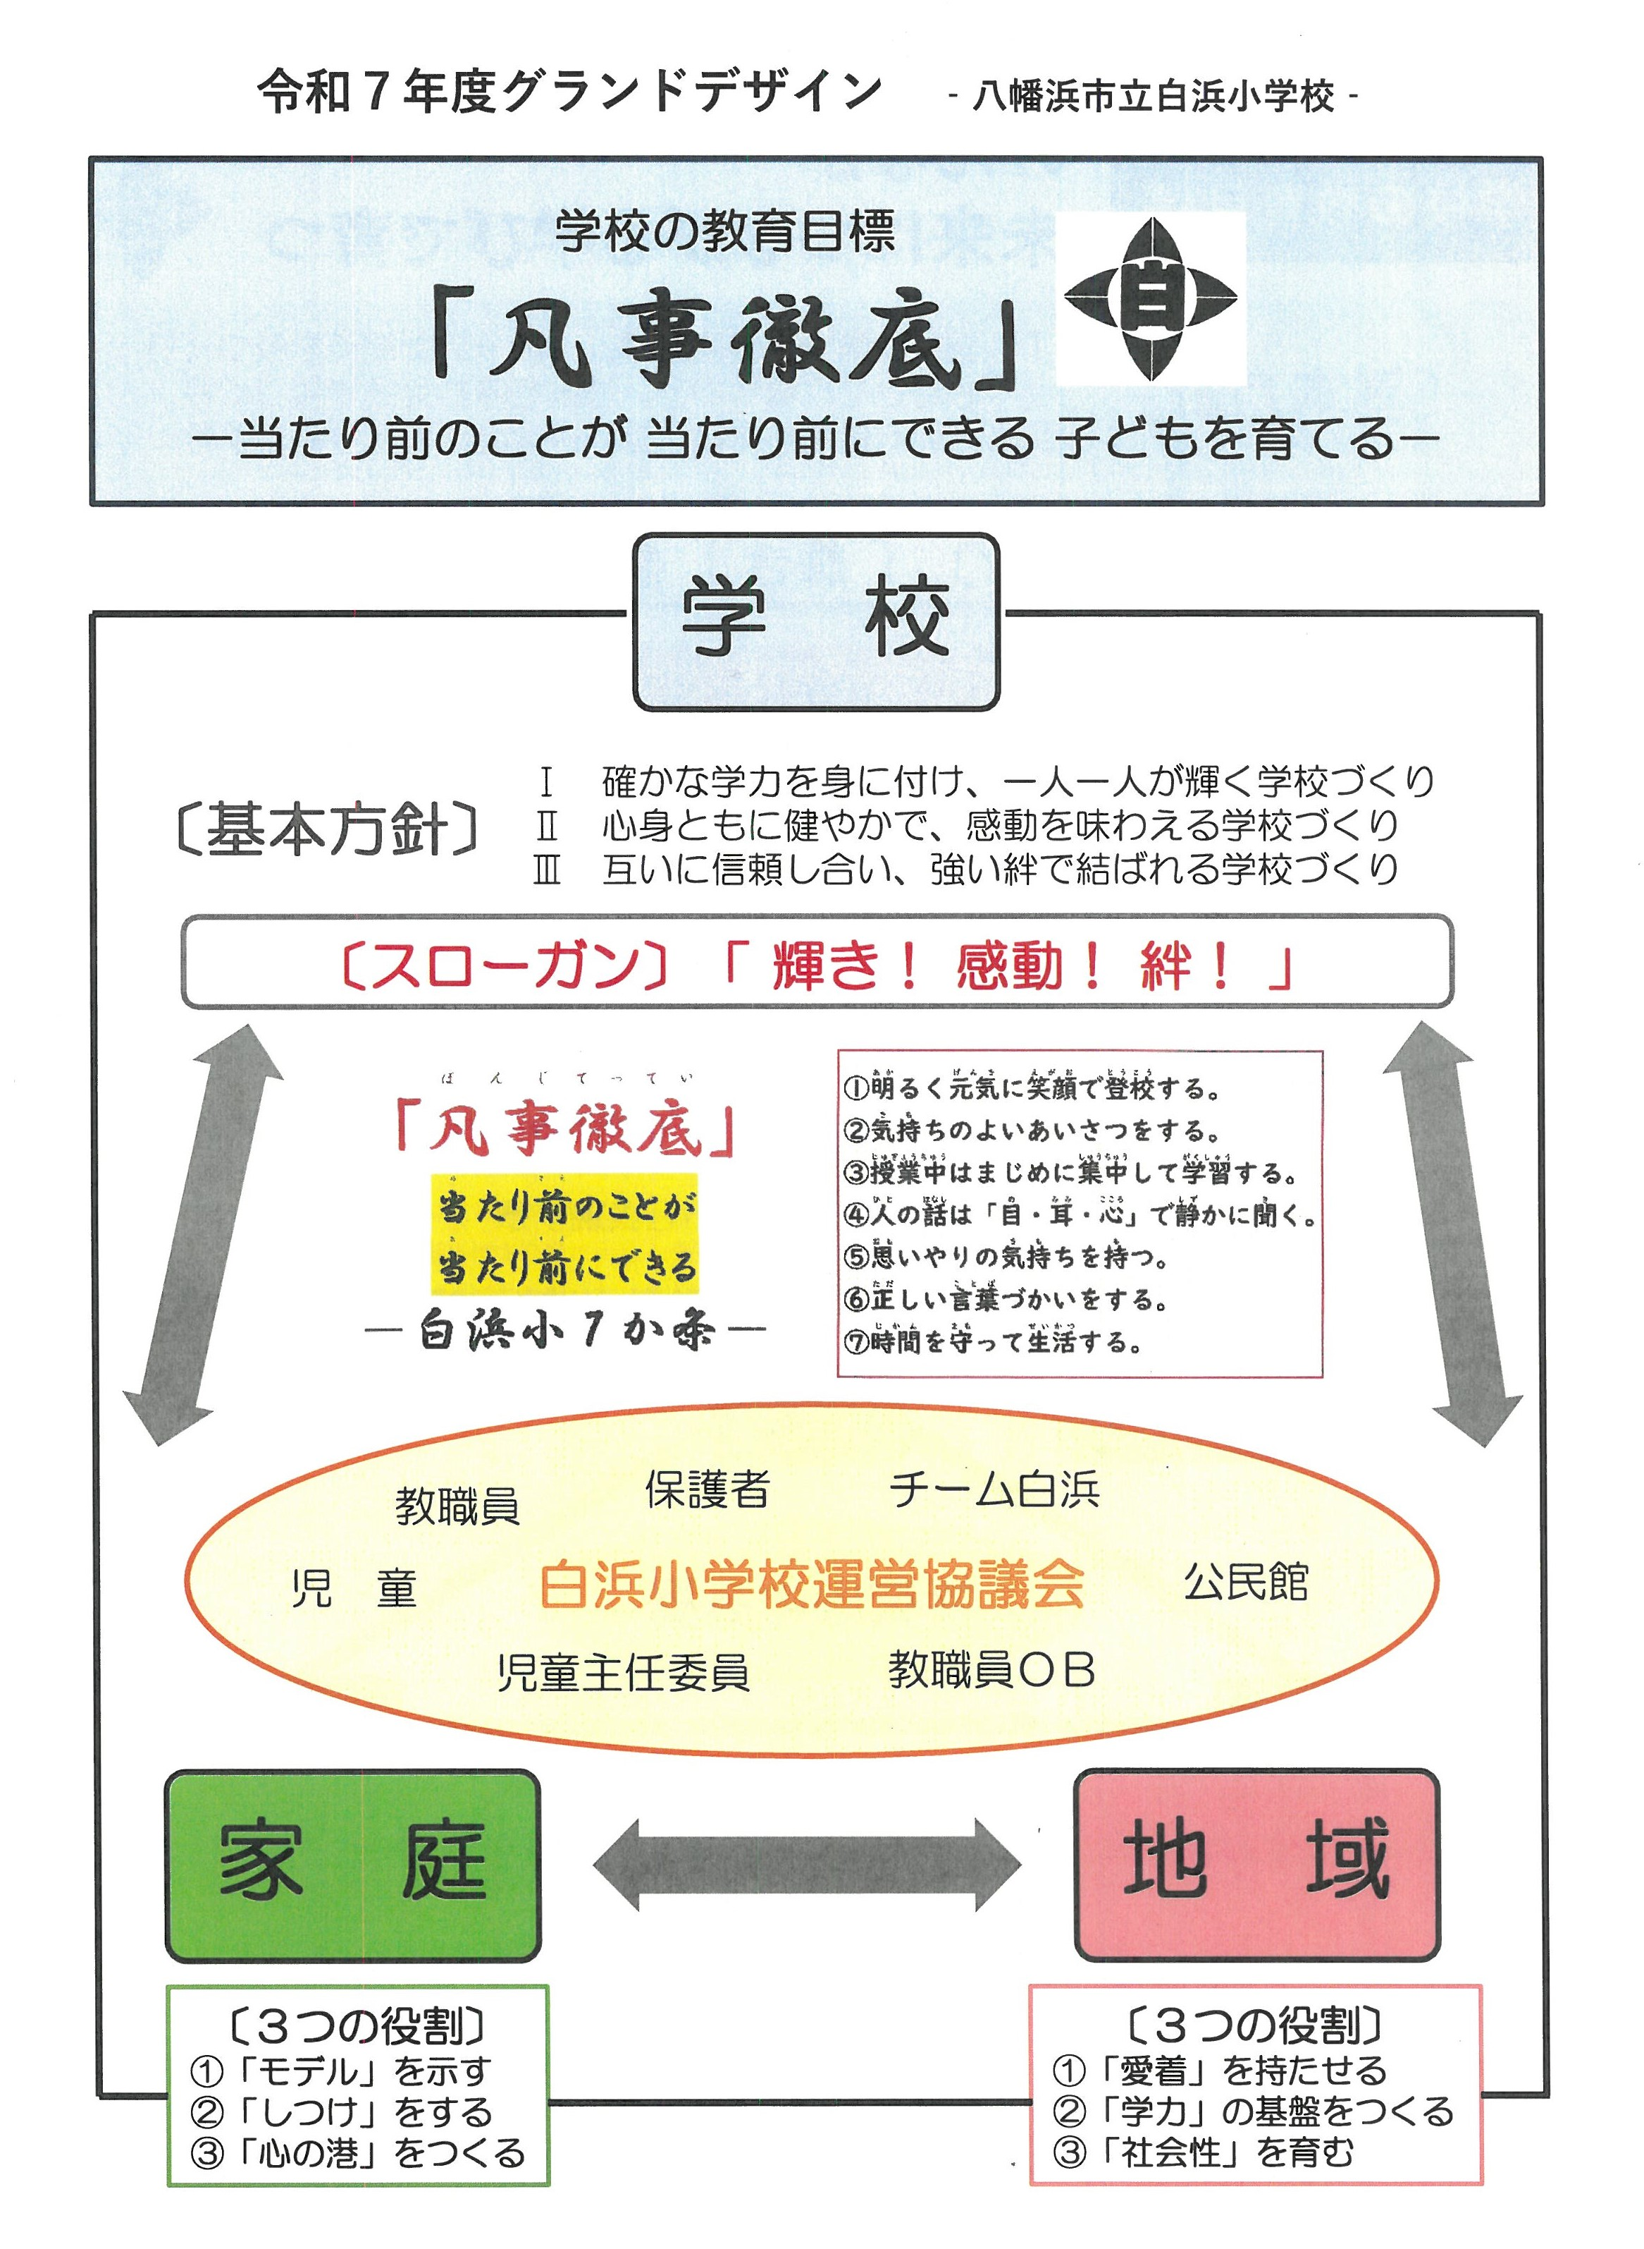
重  点  目  標 | １ 「輝き！」確かな学力を身に付け、一人一人が輝く学校づくり  (1) カリキュラム・マネジメントによる深い学びの実現  (2) 思考力・判断力・表現力等を育てる対話学習の充実  (3) 学校、家庭、地域で育てる探究心の高揚  ２ 「感動！」心身ともに健やかで、感動を味わえる学校づくり  (1) 児童、教職員、保護者、地域による魅力ある学校の創造  (2) 自己有用感を高める異年齢集団活動の充実  (3) ぬくもりのある特別支援教育の推進  ３ 「絆！」互いに信頼し合い、強い絆で結ばれる学校づくり  (1) 他者とよりよく生きるための道徳性を高める道徳教育の充実  (2) 豊かな人権感覚を磨く人権・同和教育の推進  (3) 安心して失敗ができる学校や学級の風土の醸成
管  理  運  営 | １ 人的管理  (1) 教職員一人一人が、心と時間にゆとりを持って業務に当たり、働きが  いを見出すことができる職場環境を醸成する。  (2) 教職員の「和と意欲」を結集した共働的な職場を目指す。  (3) 教育公務員として、厳正な服務、事故防止、健康管理に努める。  ２ 物的管理  (1) 学校施設全体を学びの場と捉え、児童のための教育環境を整える。  (2) 潜在的危険箇所の点検と整備、施設設備の有効活用に努める。  (3) 全教職員に防災対策の徹底と緊急体制の確立を図る。  ３ 事務管理  (1) 校務分掌における責任を明確にし、役割分担と相互協力を行う。  (2) 教育委員会のマニュアルの実践により、私費会計の厳正化を図る。  (3) 著作権や個人情報の適切な保管・管理に万全を期する。
本校教育の特色 | １ 多様性に適応し、共に学ぼうとする学校風土  ２ 対話学習を中心とした学びの充実と学力の向上  ３ 明るく元気いっぱいの挨拶運動  ４ 縦の関係を生かした教育活動の推進  ５ 長年継承されている地域の方々による登校見守り活動

